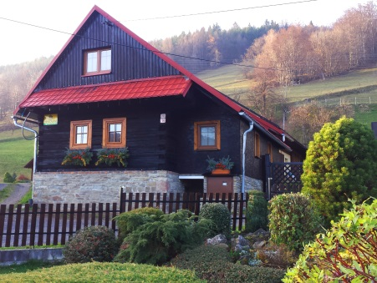***Pronájem ubytování v Dřevěnici pod Humencem***

***Jméno:***

***Datum pobytu: XY (počet nocí: XY)***

***Počet osob:***

***Rezervační záloha:*** ***XY Kč***

* ***Zašlete prosím na č. účtu XY do XY,***

***uveďte své jméno a datum pobytu – přijetí zálohy Vám potvrdíme emailem***

***Doplatek pobytu: XY Kč***

***Cena pobytu celkem: XY Kč***

***Prosím, mějte na paměti:***

* ***Doplatek ubytování je po příjezdu.***
* ***V ceně není zahrnuta vratná kauce ve výši 5.000 Kč.***
* ***V ceně nejsou zahrnuty:***
* ***povinné doplatky:***
* ***energie (plyn, elektřina, voda)***
* ***rekreační poplatek 30 Kč osoba nad 18 let/noc***
* ***fakultativní doplatky:***
* ***brikety 10 Kg = 120 Kč***
* ***nachystání koupacího sudu = 2.000 Kč (brikety na výtop sudu platíte zvlášť)***
* ***pes = 100 Kč / noc***
* ***úklid objektu = 2.500 Kč***
* ***doplnění dřeva na grilování = 200 Kč za nachystaný objem***
* *Příjezd je možný od* ***16 hod****, odjezd do* ***10 hod*** *– možná domluva dle obsazenosti objektu.*
* *Při odjezdu* ***objekt*** *(dřevěnici, zahradu, sklípek)* ***uklízíte sami*** *nebo je cena za úklid* ***2.500 Kč*** *(popř. poměrná část za částečný úklid).*
* *Ložní prádlo je v ceně pobytu. Prosím, přivezte si s sebou* ***vlastní ručníky****.*
* *Pro využití infrasauny je nutné přivézt si s sebou* ***vlastní prostěradlo*** *nebo* ***ručník****.*
* *V dřevěnici se přezouvá –* ***papuče s sebou****.*
* *Základní čistící prostředky v dřevěnici jsou (houbičky na nádobí, jar, utěrky, …)*
* *Kauce slouží k úhradě Vámi poškozených, zničených, znečistěných či jinak znehodnocených věcí v objektu. V případě, že výše kauce nedosahuje výše Vámi způsobené škody, jste povinni uhradit výši skutečně způsobené škody.*
* *V průběhu ubytování je nutné dodržovat náš ubytovací řád.*

***Naše adresa:***

* ***Nový Hrozenkov 700, 756 04***

***Kontakt:***

* ***+420 732 638 843 / +420 733 779 139***
* ***roubenkanh@gmail.com***

***Budeme se na Vás těšit :)***

***Václavíkovi***